В Танзании прошли занятия по русскому языку для местных школьников и детей соотечественников
05.08.2022
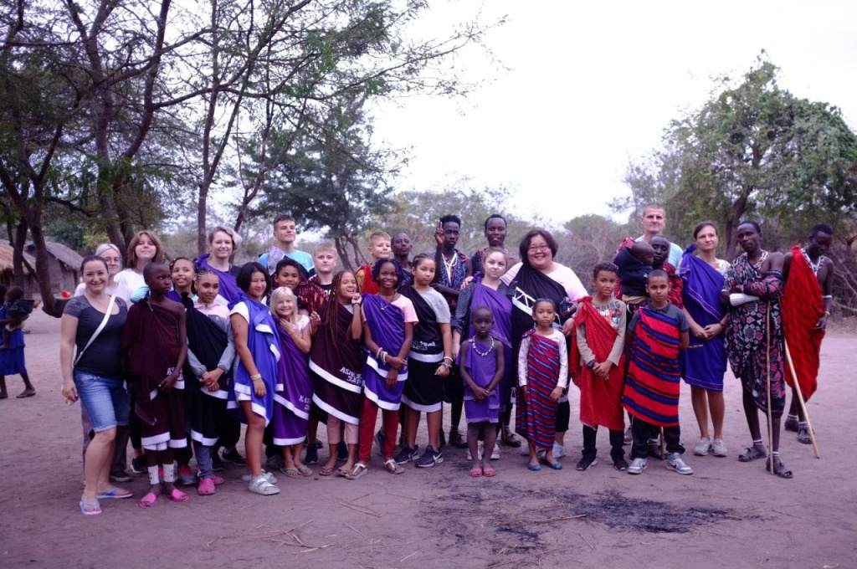
Танзанийские школьники и дети российских соотечественников проходят занятия по русскому языку. Курсы организованы школой «Дар Речи» при Русском доме в Дар-эс-Саламе.

Дети уже посетили палаточный городок, где участвовали в различных мастер-классах и языковых викторинах, а также ездили на сафари в Национальный парк Микуми.

4 августа стартовала вторая часть проекта. Школьники обучались русскому языку, рисованию, охране природы и истории Африки.

В 2020 года во время ограничений по всему миру из-за коронавируса Танзания стала одной из первых стран, куда россияне получили возможность ездить в отпуск после локдауна. Приток российских туристов подстегнул внимание к русскому языку в этой стране.

Фото: Русский дом в Дар-эс-Саламе

Адрес страницы: http://mosds.mos.ru/presscenter/news/detail/10978534.html
ГКУ города Москвы «Центр гуманитарного и делового сотрудничества с соотечественниками за рубежом - Московский дом соотечественника»

